Table of Contents

1 可审计科研智能体 Skill 与 Supervisor Agent 使用说明
面向本项目及后续通用科研项目的架构、使用和审计手册；版本 2026-09-04

1.1 📋 文档定位
这套系统不是一个单独的模型，也不是一组零散脚本。它由三个层次组成：
层次 | 名称 | 作用
可复用能力 | scientific-research-project Skill | 规定科研项目如何启动、规划、执行、审计、反思和交付
执行控制器 | Supervisor Agent | 读取项目状态，提出澄清问题，选择下一任务，受控调度和审查结果
项目实例 | molecular representation benchmarking | 当前的 00_PROJECT.md–04_STATUS.md、registry、数据、模型和 results
因此，Skill 是“可复用方法和规则”，Supervisor 是“运行中的决策与调度主体”，项目文件是“持久化记忆、证据和状态”。

1.2 🏗️ 总体架构
下面的架构图展示用户意图、Supervisor、五个核心文件、registry/events、H100/V100 和结果反思之间的关系。
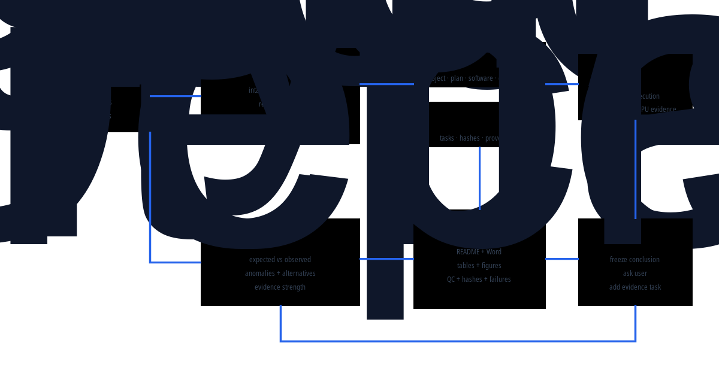

Figure 1: The installed Skill, Supervisor, project state, remote computation, and evidence loop.

1.3 🧩 Skill 的组成
Skill 源码位于：
- 项目源码：scientific_agent_design/skills/scientific-research-project/
- 用户级安装：/home/shuifeng/.codex/skills/scientific-research-project/
- Skill 入口：SKILL.md
- 数据结构规范：references/project_schema.md
- 项目 intake：references/intake_protocol.md
- 结果反思：references/reflection_protocol.md
- Supervisor 实现：scripts/supervisor_agent.py
- UI 元数据：agents/openai.yaml

1.3.1 Skill 解决的问题
Skill 将科研活动固定为一套可重启的磁盘协议：
- 先理解用户目的，而不是立即执行模型；
- 用 Qxx 表示科学问题，用 Qxx.xx 表示可执行任务；
- 让模型、数据、软件、服务器、命令和结果路径预先登记；
- 将下载、运行、QC、失败和计划修订写成事件；
- 要求每个结果同时包含方法、数据来源、软件用法、表、图、结论和限制；
- 对预期不符的结果进行反思，而不是自动把异常解释成成功；
- 允许低风险高增信的补充实验，但不允许静默改变主要科学合同。

1.4 🤖 Supervisor Agent 的职责
Supervisor 不是无条件执行器，而是受约束的科研项目控制器。
模式 | 输入 | 输出 | 默认权限
intake | 五个核心文件和用户目标 | 澄清问题、目标解释、未决高影响信息 | 只读
inspect | 根文档、registry、results | 缺失文件、任务状态、结果包完整性 | 只读
plan | 已澄清目标和任务 registry | 下一任务、模型/数据/环境/命令合同 | 只读
execute | 明确命令、服务器和授权 | run.started、run.completed 或 run.failed | 受显式授权
review | 结果目录、QC 和 README | 完整性检查、反思状态、是否可冻结 | 默认只读
reflect | 预期、观察、异常和证据 | 用户讨论项或补充实验候选 | 只读/登记建议
Supervisor 不会自行推断下载、提交作业、杀进程、覆盖结果或修改冻结设计的权限。

1.5 💬 项目启动与用户沟通

1.5.1 Intake 的必问内容
项目开始或用户目的不清楚时，Supervisor 必须确认：
类别 | 需要明确的内容
决策 | 研究结果最终要支持什么科学或实际决策
目标 | 需要证明、比较、预测还是排除什么
假设 | 预期方向、可能的零结果和竞争解释
范围 | 人群/化学空间、模型、数据、服务器和版本边界
终点 | 主要终点、次要终点、指标方向和不可合并的 endpoint
纳入 | 全部 eligible 模型、控制组、缺失与排除分母
设计 | split、泄漏控制、随机种子、外部验证和停止条件
运维 | 环境、checkpoint、GPU、预算、并行度和时间上限
交付 | 表、图、Markdown、Word、manifest、hash 和读者对象
授权 | 哪些动作必须问用户，哪些低风险补充可自主添加

1.5.2 沟通门禁
- 会改变总体目标、cohort、主要终点、模型纳入或排除规则的问题，必须先询问用户
- 只是实现细节且有安全默认值的问题，可以说明假设后继续
- 计划冻结前，Supervisor 要向用户复述“我理解的目标”和“准备执行的任务树”
- 用户修正必须写入 decisions 或 plan amendment，不能只留在聊天记录

1.6 🗺️ 任务、结果和状态的对应关系
项目只允许一套科学问题编号：
ID | 含义 | 示例
Q01 | 科学问题 | 常规配体性质预测
Q01.01 | 可执行任务 | ligand-only 正式主榜
Q01.01.R001 | 一次运行 | 第一次 H100 formal run
result path | 唯一结果目录 | results/Q01_ligand_property/Q01.01_formal_main_board/
任何正式任务必须在 registry/tasks.tsv 预登记。不得新增 stage4、final2、new_results 等平行目录。

1.7 🔄 Supervisor 生命周期
下面的流程图说明何时继续、何时暂停与用户讨论，以及何时可以自动添加低风险补充实验。
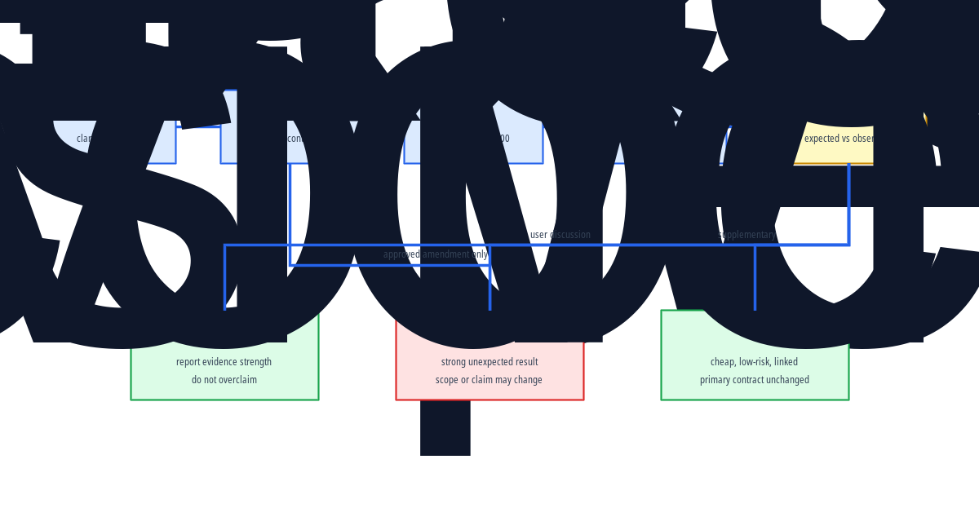

Figure 2: Decision logic for freezing, discussing, or expanding evidence.

1.8 🧪 结果反思协议
每个结果 README 必须回答：
- 预期是什么，为什么有这个预期；
- 实际观察到什么，带有什么不确定性；
- 是否出现异常、失败集中或与常识不符；
- 有哪些竞争解释；
- 证据强度是 strong、moderate、weak 还是 not interpretable；
- 哪些限制阻止外推；
- 下一步是冻结、补证据、重跑还是询问用户。

1.8.1 反思决策表
情况 | Supervisor 行为
结果符合预期且 QC 通过 | 冻结限定范围内结论，报告不确定性
主要排名反转、泄漏、异常值或失败机制改变结论 | 阻断冻结，与用户讨论竞争解释
有便宜且高价值的预设检查 | 新增 supplementary task，不改变主要终点
只是完整性或稳健性缺口 | 可自主添加审计，并标记 secondary/post hoc
技术失败 | 按原合同重试或正式 exclusion，不伪造成功
可自主增加的补充证据包括 seed sensitivity、paired bootstrap、missingness audit、calibration、negative control、matched baseline 和 leakage audit。新数据源、新科学主张、昂贵远程运行或改变主要终点仍需用户批准。

1.9 🔬 与 Co-Scientist 和 Robin 的架构比较
这里比较的是系统架构和科研工作契约，不是宣称三者在同一数据集上有可直接比较的性能。Co-Scientist 的核心是围绕科学目标生成、批评、排序和演化假设的异步多智能体系统；论文明确描述了 Generation、Reflection、Ranking、Evolution、Proximity 和 Meta-review 等专门代理，以及 Supervisor 对异步 worker 的资源分配。 Robin 则把文献检索、候选/实验策略生成、实验数据分析和下一轮假设更新连成一个实验室反馈闭环，其中 Crow/Falcon 负责文献，Finch 负责实验数据分析。

1.9.1 一张表看清三者边界
比较维度 | 本项目的 Skill + Supervisor | Co-Scientist | Robin
首要目标 | 让一个科研项目从目标、计划、环境、数据、运行到结论可重启、可审计、可复核 | 在给定科学目标和证据后生成、批评、排序并演化新假设和实验方案 | 将文献假设、实验候选、实验数据分析和下一轮假设连接成半自主发现闭环
核心控制单元 | 一个受权限约束的 Supervisor + 磁盘上的项目协议 | Supervisor + 异步任务队列 + 多类假设 worker | 一个协调多个领域代理的 discovery workflow
主要 worker | 当前以结果反思、QC、数据/环境/执行审计为主；可插入领域 worker | Generation、Reflection、Ranking、Evolution、Proximity、Meta-review | Crow、Falcon、Finch，以及实验和结果解释环节
规划起点 | 先做 user-aligned intake，再冻结 Qxx/Qxx.xx、endpoint、cohort、split 和排除规则 | 自然语言科学目标直接进入假设探索与 tournament | 疾病/科学目标进入文献检索、实验策略和候选生成
计算组织 | 任务 registry、事件日志、H100/V100 主机约束、显式执行授权 | 异步 worker 扩展 test-time compute，并用 tournament 反馈迭代 | 多个分析轨迹并行运行；同一数据可经多条轨迹再做共识整合
主要产物 | README、Word、表、图、QC、失败/排除表、输入/输出 hash、环境和反思 | 假设、实验方案、排名、引用和迭代后的候选 | 候选/实验建议、分析 notebook、共识结论、后续实验方向
证据边界 | 将“完成”定义为结果包完整、QC 通过、失败机制可追溯、反思已写入并可冻结 | 强项是文献 grounding、专家反馈、假设竞争与实验验证 | 强项是实验室数据反馈、独立分析轨迹和实验验证
人类介入位置 | 在目标、重大设计变更、强异常和高风险执行处设门禁；常规低风险补证据可登记后自动完成 | 科学家可持续给目标、约束、反馈并参与假设演化 | 科学家提供目标和实验执行/反馈，系统推动下一轮分析与候选
可审计性取向 | 最强项：文件、路径、hash、命令、主机、版本、失败和状态是一等公民 | 论文强调上下文、引用、agent ablation 和 hypothesis tournament；本项目进一步把项目级文件和运行证据固化为硬契约 | 论文强调多轨迹共识、文献引用和实验反馈；本项目补充更严格的 task/result/provenance 目录约束
当前短板 | 还没有 Co-Scientist/Robin 那样成熟的假设生成、文献 worker 和实验室反馈 worker | 不以本项目这种跨模型 benchmark 的全链条文件审计为首要设计目标 | 不以通用 benchmark 的版本、GPU 调度和失败/排除分母审计为首要设计目标

1.9.2 三种架构的关系
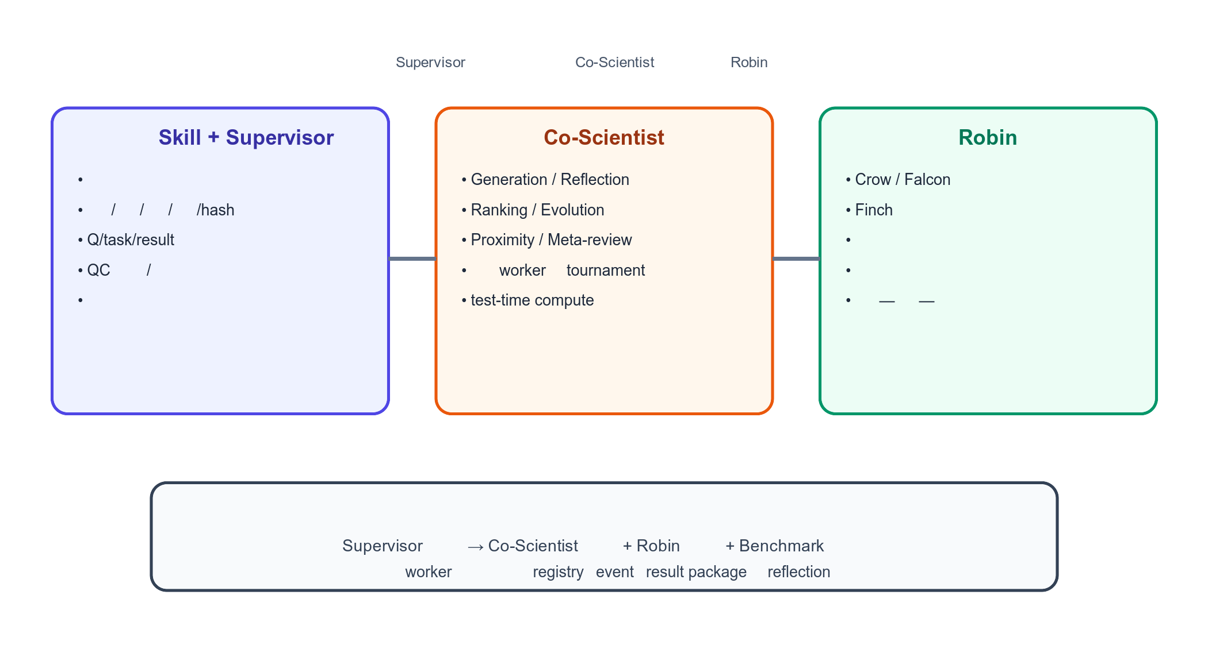

1.9.3 哪些设计应借鉴，哪些必须保留
来源 | 值得借鉴到本项目的设计 | 借鉴后的安全落点
Co-Scientist | 专门的 Generation/Reflection/Ranking/Evolution worker；异步任务队列；让多个候选假设相互竞争；把 test-time compute 当作可审计资源 | 每个候选假设、评分、引用、提示版本、worker run 和淘汰原因写入 registry/ 与 _evidence/；不得覆盖预注册 primary endpoint
Robin | 文献 worker 与数据分析 worker 分工；同一数据的多条分析轨迹；共识/元分析；实验结果驱动下一轮问题；对后续实验提出具体建议 | 每条轨迹必须保存输入 hash、代码、环境、日志和图表；共识只能汇总可复核轨迹，不能隐藏分歧；昂贵或改变目标的 follow-up 仍需用户授权
本项目现有架构 | user-aligned intake、五个根文档、Q/task/result 唯一映射、远程主机门禁、失败/排除分母、事件钩子、expected-vs-observed 反思 | 作为所有新增 worker 的治理层，不允许为了提高自主性而取消审计和权限边界

1.9.4 推荐的下一代混合架构
- 治理层（保留本项目 Supervisor）：负责目标澄清、计划冻结、资源和权限、版本/数据/hash、结果包完整性与最终结论门禁。
- 假设层（引入 Co-Scientist 风格 worker）：Generation 产生候选问题或机制，Reflection 找反例，Ranking 做成对或 tournament 比较，Evolution 形成下一代候选；每一轮都产生可追踪的 hypothesis_id。
- 证据层（引入 Robin 风格 worker）：Literature worker 建立引用证据，Data-analysis worker 运行多轨迹分析，Experiment-planning worker 把候选转为可执行实验；所有轨迹回写统一 result package。
- benchmark 层（本项目特有）：统一模型、数据集、环境、GPU、head、五种子评估和 exclusion audit，避免“只跑少数模型”的隐性偏差。
- 反思层（共同闭环）：将 expected/observed、异常、竞争解释、证据强度和下一步动作写回结果；强异常与重大设计变化必须回到用户沟通门禁。
这意味着本项目不是简单复制 Co-Scientist 或 Robin，而是把它们的多代理探索能力放到一个更严格的项目级科研操作系统之中：Co-Scientist 擅长“想出并竞争假设”，Robin 擅长“把文献—实验—数据分析连起来”，本项目 Supervisor 擅长“确保整个过程有目标、有版本、有证据、有失败记录并能被人复核”。

1.10 ⚡ 事件钩子与证据链
每个下载、软件/checkpoint、运行、QC、失败和计划修订都写入 provenance/events.jsonl。
事件钩子流程详见 Markdown 中的 Mermaid 源图。
事件事务顺序是：event → validation → registry transaction → consistency check → Markdown/Word render → snapshot。任何环节失败都必须产生 documentation_sync_failed 告警。

1.11 📦 结果包标准
每个正式任务目录都应包含：
文件/目录 | 必须说明
README.md | 目的、数据、软件、命令、QC、结果、反思和结论
REPORT.docx | 面向人工审阅的同版报告
tables/ | 可重算的逐任务和汇总表
figures/ | 主要关系和指标的 PDF/PNG 图
_evidence/ | 日志、输入/输出 hash、环境、失败行、QC JSON
结果必须明确数据来源、软件使用方法、实际服务器、GPU、环境、checkpoint、输入 hash 和排除分母。

1.12 🛡️ 权限和安全边界
- 本机只做轻量编排、编辑、hash、聚合和报告生成
- H100 用于现代高吞吐模型；V100 用于固定 legacy 环境
- execute 必须同时给出明确命令、目标服务器和授权标志
- 运行退出不等于科学完成
- 失败不得静默重命名为成功
- 不得把缺失、失败或 exclusion 插补成性能值
- 计划修订必须有原因、证据、影响、版本和批准记录

1.13 🚀 当前项目使用示例
# 只读检查
python /home/shuifeng/.codex/skills/scientific-research-project/scripts/supervisor_agent.py \
inspect --root /media/shuifeng/data2T/Project_Benchmarking_molecular_representation
# 启动 intake
python /home/shuifeng/.codex/skills/scientific-research-project/scripts/supervisor_agent.py \
intake --root /media/shuifeng/data2T/Project_Benchmarking_molecular_representation
# 选择下一任务
python /home/shuifeng/.codex/skills/scientific-research-project/scripts/supervisor_agent.py \
plan --root /media/shuifeng/data2T/Project_Benchmarking_molecular_representation
# 反思指定结果
python /home/shuifeng/.codex/skills/scientific-research-project/scripts/supervisor_agent.py \
reflect --root /media/shuifeng/data2T/Project_Benchmarking_molecular_representation \
--task-id Q01.01
当前项目中，Supervisor 会选择 Q01.02 作为下一项正式任务；它不会因为 Q01.01 已完成就跳过低数据问题。

1.14 ✅ 验证状态
- Skill 官方 quick_validate：通过
- 用户级安装副本：已安装
- Supervisor intake：通过
- Supervisor plan：正确选择 Q01.02
- Supervisor review/reflect：Q01.01 结果包和反思字段通过
- 本文档生成：Markdown、DOCX、PDF 三种格式

1.15 📚 参考与项目文件
- 项目目标
- 详细计划
- 软件部署
- 数据清单
- 项目状态
- Skill 入口
- Supervisor 源码
- 事件钩子
- Mermaid 文档
- Co-Scientist
- Robin

Gottweis, J. et al. (2026). “Accelerating scientific discovery with Co-Scientist.” Nature, abstract and system overview. https://www.nature.com/articles/s41586-026-10644-y
Ghareeb, A. E. et al. (2026). “A multi-agent system for automating scientific discovery.” Nature, abstract and Robin workflow. https://www.nature.com/articles/s41586-026-10652-y
Mermaid. “Mermaid Diagramming and Charting Tool.” https://mermaid.js.org/
Gottweis, J. et al. (2026). “Accelerating scientific discovery with Co-Scientist.” Nature. https://www.nature.com/articles/s41586-026-10644-y
Ghareeb, A. E. et al. (2026). “A multi-agent system for automating scientific discovery.” Nature. https://www.nature.com/articles/s41586-026-10652-y

